
Publicidad del Perfume
Integrantes:
- Reynosa Vidal Fernando Jose.
- Velázquez Gutiérrez David Alejandro.
Profesor: Juan Guillermo Imoff Soto.
Materia: Mercadotecnia Estratégica.
Grupo: 1ZMEADMLSA


Propuesta publicitaria numero 1:
CITLALLI
"El aroma de los dioses"
OBJETIVO DE LA CAMPAÑA: Posicionar a Citlalli no solo como una fragancia, sino como un símbolo de estatus, éxito y magnetismo personal, fusionando el misticismo de nuestras raíces prehispánicas con una presentación ultramoderna.
MERCADO META
- Perfil: Hombres de 20 a 30 años.
- Arquetipo: Joven, seguro de sí mismo, con un estilo sofisticado (traje negro, vida nocturna, eventos exclusivos).
IDENTIDAD VISUAL Y PRODUCTO
- El Producto: Frasco de cristal facetado con tapa en oro rosado y el distintivo dije "QM".
- El Empaque: Contraste elegante entre el líquido ámbar y la imponente caja azul oscuro con detalles y patrones geométricos en dorado.
- Escenografía: Entornos sofisticados con mármol, sedas color crema, cristales y piedras semipreciosas.

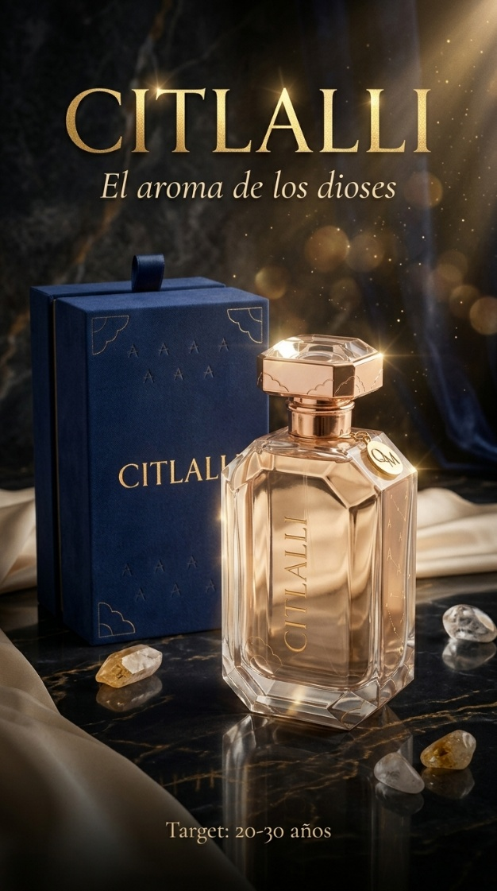

Propuesta publicitaria numero 2:
El Concepto Creativo: "El Aroma de los Dioses"
Esta campaña busca transformar la percepción de CITLALLI de una simple fragancia de lujo a una experiencia mística, de estatus y de triunfo personal. Fusiona el misticismo y la fuerza de nuestras raíces prehispánicas con el estilo de vida de un hombre moderno que domina su entorno, convirtiéndolo en un imán natural.
- Eslogan principal: "CITLALLI — El aroma de los dioses"
- Narrativa de campaña: La idea de que el éxito y el magnetismo no se consiguen por azar, sino que son herencia de la grandeza de nuestros ancestros. Llevar Citlalli es llevar la fuerza de un legado milenario adaptado al mundo de hoy.
Mercado Meta (El Hombre Citlalli)
- Público objetivo: Hombres de entre 20 a 30 años.
- Arquetipo: Un joven de alta seguridad, ambicioso y sofisticado que busca diferenciarse. Elige un estilo impecable, de traje oscuro o negro, y se mueve en círculos de alto nivel, vida nocturna y eventos exclusivos. Es alguien que valora el estatus pero que busca algo con más alma, carácter y autenticidad cultural.
Experiencia Visual y Sensorial (La Escenografía de la Campaña)
El visual consolida el puente entre el lujo contemporáneo y lo sagrado:
- El Producto Estrella: El frasco de cristal facetado y su imponente empaque azul de presiden la escena sobre una mesa de mármol de alta costura, rodeados de sutiles piedras semipreciosas (ámbar, cuarzos) y sedas color crema que evocan fluidez y sofisticación.
- El Toque Místico: La aparición sutil de un jaguar y patrones geométricos prehispánicos difuminados en oro y humo, simbolizando la fuerza de las deidades, la realeza antigua y la conexión sagrada.
- El Hombre Citlalli: De fondo, un joven de traje negro y mirada magnética representa ese éxito indiscutible del hombre que sabe lo que quiere, desprendiendo misterio en un entorno nocturno exclusivo de la gran ciudad.
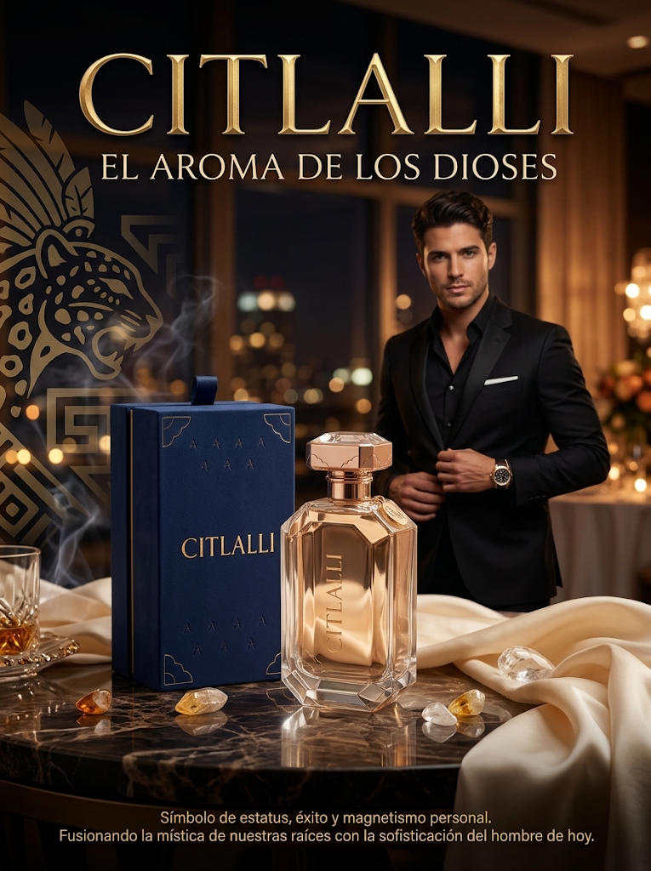
- Crear un video comercial de 30 a 60 segundos.
https://youtu.be/m_f9KSIXquM
- Elaborar un reel o corto de 10 a 15 segundos.
https://youtu.be/p7f4Geadjik
https://youtu.be/mF6idMLvGaI
- Diseñar un gif publicitario para promocionar el perfume.

